Aztec Plinko

Чернетка ТЗ для математика
Статус: робоча версія. Назва гри поки не фінальна; Aztec Plinko використовується як робоча назва.

1. Мета документа
Потрібно відтворити погоджену механіку та paytable на основі референсу/поточного продукту замовника для нової Plinko-гри в Aztec-сетингу. Сорс код старого проєкту втрачено, тому математична модель, таблиці виплат, симуляції та валідація мають бути підготовлені з нуля.

2. Базові параметри з референсу
- Тип гри: stateless Plinko / pachinko-style burst game.
- Платформи: desktop, mobile, popout/mini-player view відповідно до Stake Engine approval guidelines.
- Режими складності: Low, Medium, High, Expert.
- Кількість рядків: 8-16.
- Target RTP: 96.05% для всіх режимів, якщо інше не буде погоджено окремо.
- House edge: 3.95%.
- Діапазон ставки: 0.01-500.00, фінально має братися з RGS auth response.
- Normal mode max win: Low 16x, Medium 110x, High 1,000x, Expert 100,000x.
- 100 Balls feature: вартість 99x поточної ставки, одночасний запуск 100 куль, max win до 100,000x.

3. Завдання математика
- Підготувати повну математичну модель гри для normal mode і 100 Balls feature.
- Розрахувати/відтворити multiplier buckets для кожної комбінації difficulty + rows: 4 складності x 9 варіантів rows.
- Для кожної комбінації надати: список multipliers, probability distribution, theoretical RTP, hit frequency, volatility profile, max win probability, expected value, max exposure.
- Окремо описати 100 Balls feature: чи це 100 незалежних outcomes, як сумується виграш, чи є cap, як застосовується cost multiplier 99x.
- Забезпечити, щоб кожен раунд був незалежним від попередніх outcomes, без jackpot/gamble/continuation/early cashout механік.
- Визначити модель RNG: фінальний outcome має визначатися серверною математикою; візуальна фізика/анімація лише відтворює вже визначений результат.
- Підготувати тестові сценарії для normal win, loss/zero payout, big win, max win/cap, 100 Balls scenarios, edge cases для всіх режимів.

4. Відомі значення, які вже є у матеріалах
- Expert normal mode max win by rows: 8 rows - 500x; 9 rows - 1,000x; 10 rows - 2,010x; 11 rows - 3,240x; 12 rows - 6,190x; 13 rows - 10,000x; 14 rows - 23,000x; 15 rows - 50,000x; 16 rows - 100,000x.
- 100 Balls max win by difficulty: Low - 1,584x; Medium - 10,890x; High - 99,000x; Expert - 100,000x.
- 100 Balls Expert max win by rows: 8 rows - 49,500x; 9 rows - 99,000x; 10-16 rows - 100,000x.

5. Дані, яких бракує
- Повна paytable для Low/Medium/High/Expert на rows 8-16.
- Повна paytable для 100 Balls для всіх difficulties і rows.
- Точні bucket multipliers для кожної конфігурації, не тільки max win.
- Правила округлення виграшу для малих ставок і різних валют.
- Формат state для replay: які дані треба зберігати, щоб відтворити траєкторію куль і фінальний результат.

6. Які скріншоти треба дозняти з сайту
Так, скріншоти з сайту дуже допоможуть. Потрібні серії:
- Normal mode: кожна difficulty Low/Medium/High/Expert, rows 8-16, щоб було видно всі multiplier buckets.
- 100 Balls mode: всі difficulties і rows 8-16, якщо UI показує окремі max wins/paytable.
- Help / Game Info / Rules / Paytable modal повністю, включно з прокруткою.
- Стан гри з мінімальною ставкою, максимальною ставкою, turbo, autoplay, 100 Balls toggle.
- Приклади результатів: loss/low win, medium win, big win, max win якщо є replay/history або demo можливість.

7. Очікувані deliverables
- Math specification document з описом моделі, assumptions, режимів, RTP і edge cases.
- Spreadsheet/CSV/JSON paytable для інтеграції девом.
- Simulation report з кількістю ітерацій, фактичним RTP, confidence interval, max exposure, distribution charts або таблицями.
- Test vector list для QA і Stake review.
- Опис replay state, який потрібен frontend/backend для точного відтворення раунду.

8. Acceptance criteria
- Для кожного режиму RTP сходиться до 96.05% у симуляції в межах погодженого tolerance.
- Усі max win значення збігаються з погодженим референсом.
- Модель є stateless: outcome кожного round не залежить від історії гравця.
- Paytable повна, однозначна і готова для імпорту в код.
- Усі правила, RTP, max win і feature cost можуть бути прозоро показані в UI згідно зі Stake Engine approval guidelines.

9. Джерела
- Stake original reference game: Plinko 100000.
- Stake Engine Approval Guidelines.
- Stake Engine Frontend and Communication requirements.
- Stake Engine Bet Replay requirements.
- Stake Engine RGS documentation.

Поточні референси, скріншоти і старі нотатки залишені нижче.

За основу перемо ось цю гру https://stake.com/casino/games/lk7-plinko-100000 думаю математику і функціонал скопіюємо звідсти
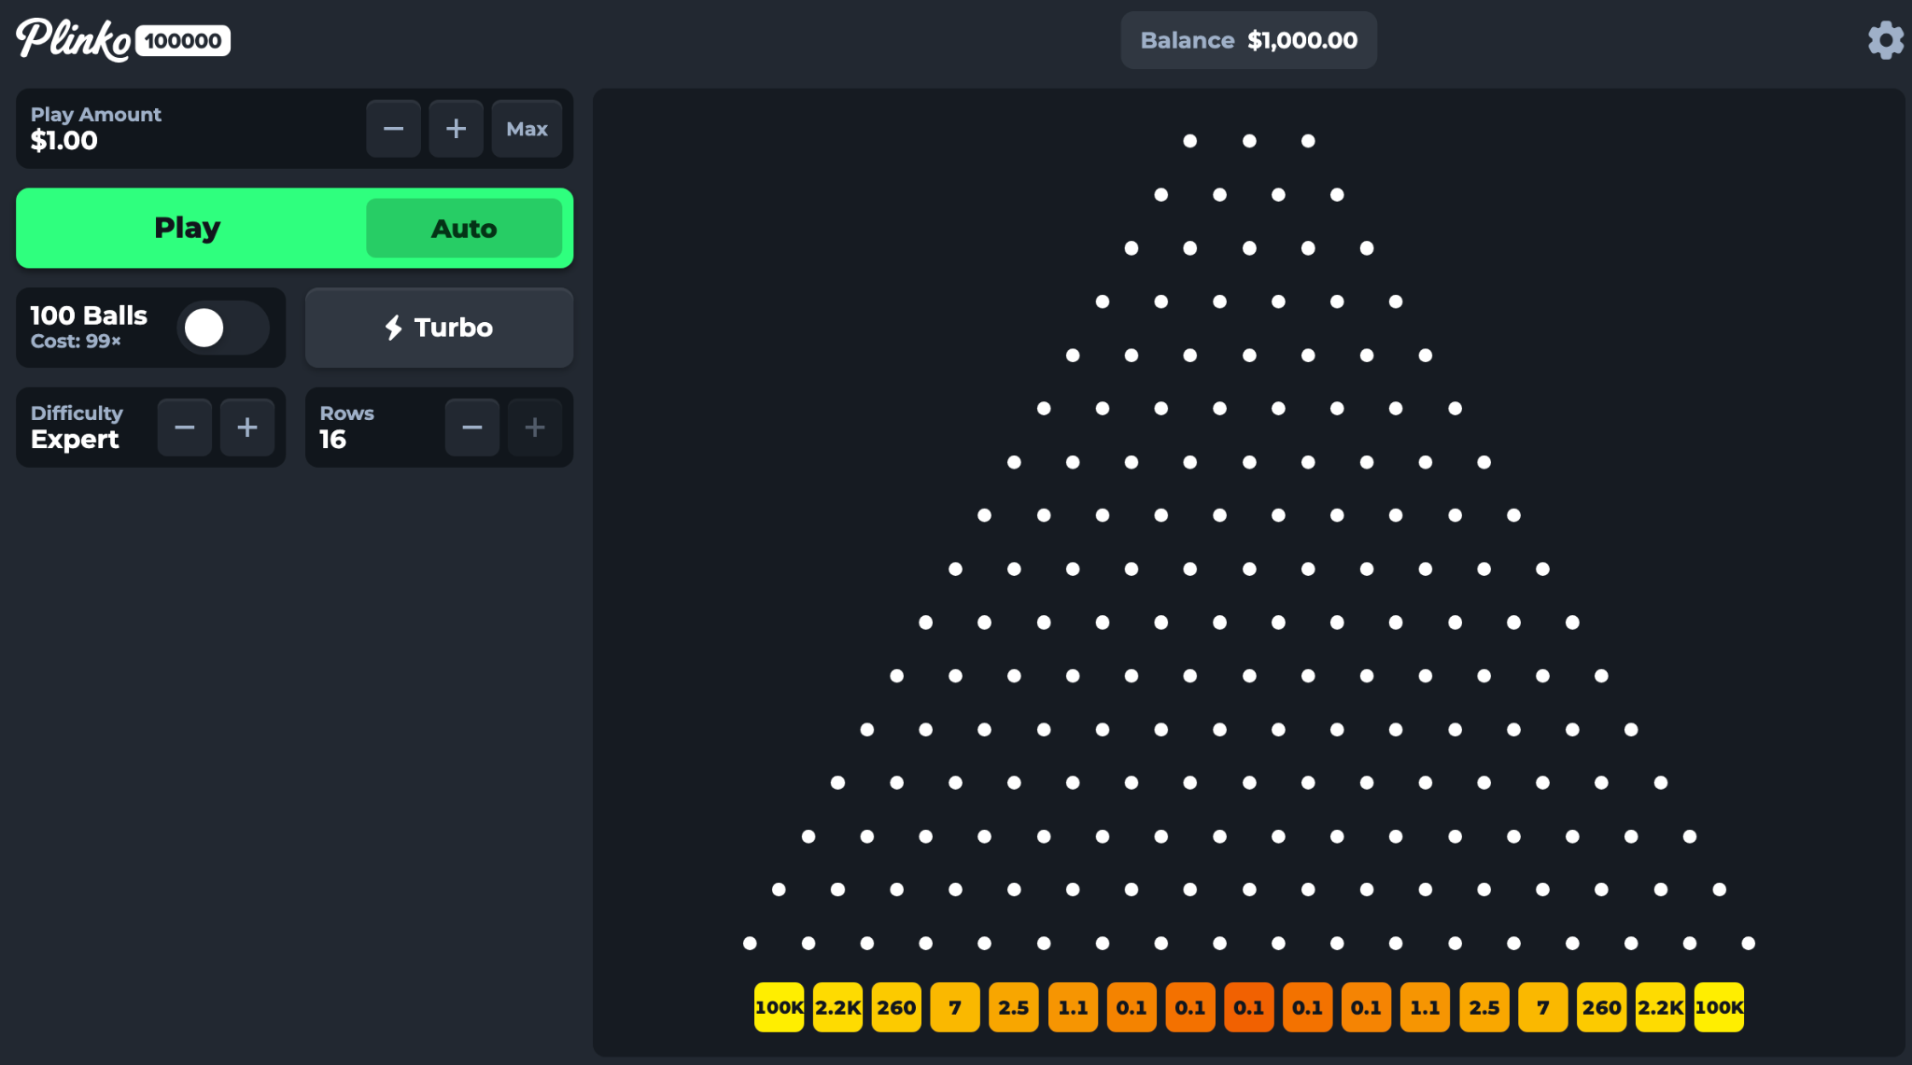
Просто сеттінг буде красивіший
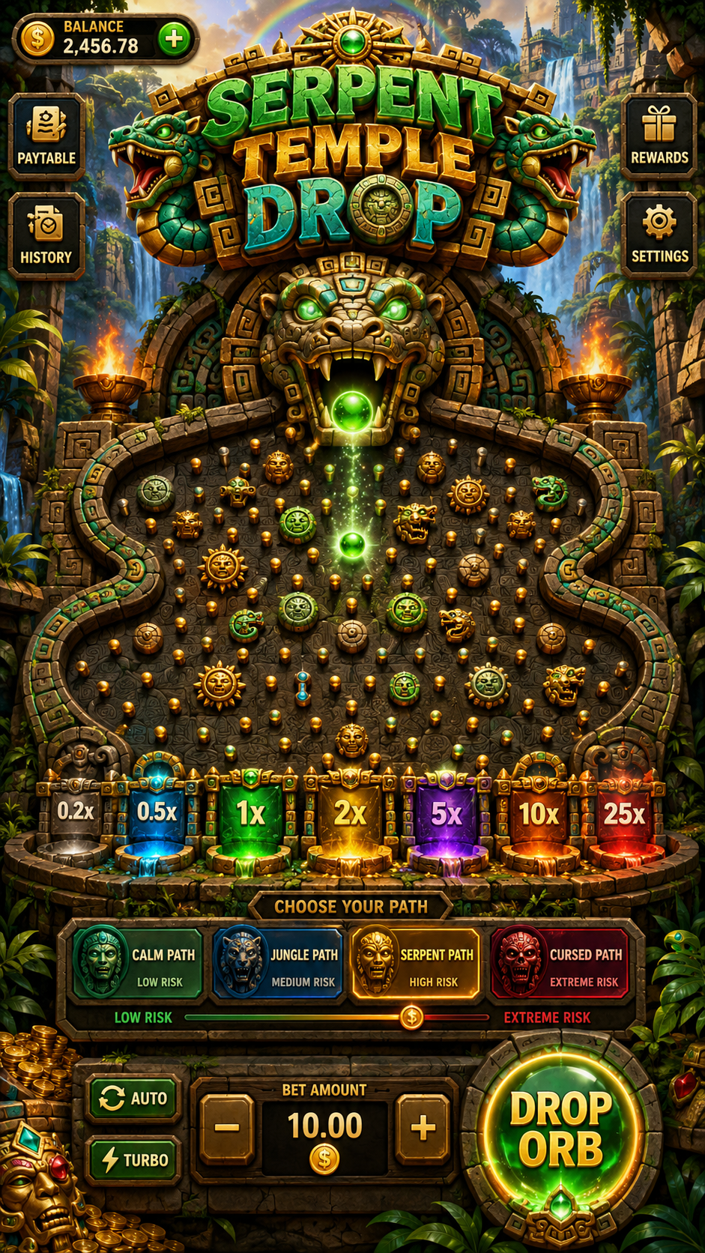

Ось правила із гри оригіналлу:

How to play Plinko 100000
You can play Plinko 100000 by setting your wager between 0.01 and 500.00 per round. Available Only on Stake, this game and its diverse betting range caters to both new players and expert gamers.
Once you’ve set your bet, adjust the difficulty from Low to Expert and watch as the multiplier buckets change too. You can then decide on how many rows you want on the grid. This will also adjust the available number of multipliers.
Hit the play button, or use the auto-play function, and wait for the balls to drop from above.
Test the game features by playing for free using the demo version at Stake.com.
What Plinko 100000 offers fans of burst games and pachinko games
LK7’s Plinko 100000 is a fun burst game set on a dark backdrop with white pinpoints. There are pops of colour that change based on the Game Mode you choose.
Inspired by games like our original Stake Plinko and classic pachinko titles, this game is all about luck being on your side. As balls drop from above, they’ll bounce through the pins into the colourful multiplier buckets at the bottom of the screen.
There’s no soundtrack, so turn up the volume on your favourite album while listening to the subtle game sounds. You can also enjoy smooth animations and HD graphics thanks to this game being built on the Stake Engine.
How the bonus features work in Plinko 100000
Here’s a look at the game mechanics and bonus features that can be activated.

Game Modes
You will need to choose a Game Mode when playing Plinko 100k. Based on the mode you select, your payout potential will be adjusted accordingly.
Low Difficulty - Max win of 5.6x to 16x
Medium Difficulty - Max win of 13x to 110x
High Difficulty - Max win of 29x to 1000x
Expert Difficulty - Max win of 500x to 100,000x
Volatility Switch
Based on the game mode you choose and the number of rows you select, your game volatility will change. The lower the difficulty, the lower the volatility, and the smaller your payouts will be. Higher difficulty means higher volatility. While wins may land less frequently this way, the rewards are better.
Bonus Buy
For more action on the game grid, the 100 Balls buy feature is available. This feature costs 99x your current bet and will drop an additional 100 balls onto the game grid.
The payout potential is higher during the buy feature. It will range from 1584x on Low difficulty to 100,000x on Expert difficulty. Use it wisely and always gamble responsibly.
What the RTP, max win, and bet range are for Plinko 100000
Plinko 100000 has a return-to-player (RTP) percentage of 96.05% and a house edge of 3.95%. The game volatility and maximum win will adjust based on the settings you select.
You can play by setting your bet for as little as 0.01 or as much as 500.00. The outcome of each round is fair as it’s determined by a random number generator (RNG).

Трохи скріншотів із математикою
